Manuale d'uso e prima configurazione
Mega 20 8000, Pibi 8000, Pibi 720p

- Collegare la telecamera al router tramite cavo di rete
- Alimentare la telecamera con un alimentatore idoneo ( 12v 1500mA DC per le MEGA 20, 5v invece per la pibi 8000)

- Scaricare il software Upgrade tool ( http://www.skynetitalia.net/pubblico/Serie%208000/ )

- Aprire Upgrade tool
- Premere il pulsante “Ip search” e visualizzare l'indirizzo ip della telecamera
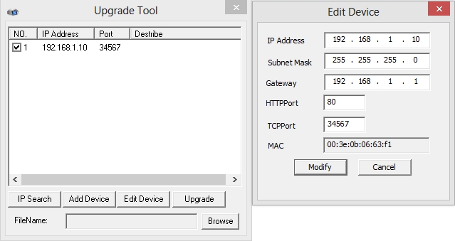
- Nella ricerca del proprio pc oppure cliccando su esegui, aprire il programma CMD (prompt di comandi)
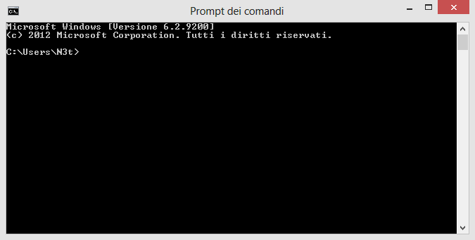
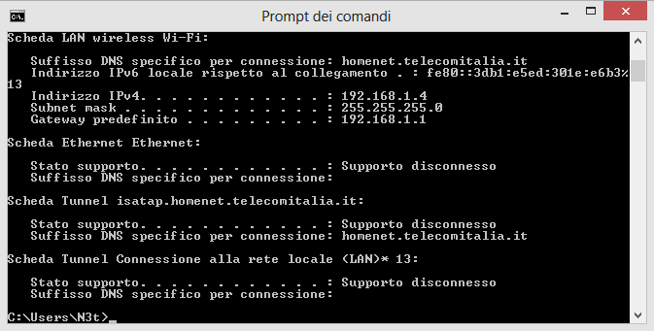
- Scrivere il comando “ipconfig” e premere invio, si otterrà la seguente schermata
In questo caso abbiamo un rete composta in questo modo:
Router= 192.168.1.1
Telecamera= 192.168.1.10
PC= 192.168.1.4

Il Gateway dei due dispositivi deve corrispondere, di solito il gateway è l'indirizzo del router, è quindi importante controllare che effettivamente lo sia.

- Aprire internet explorer e sbloccare gli active X
E' molto importante che internet explorer sia a 32bit e non a 64bit

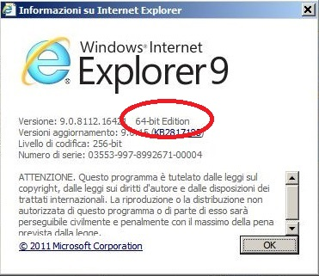
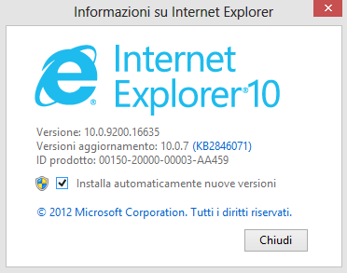
64 bit, non funziona. 32 bit, funziona

- Abilitare gli Active X
Andare nelle impostazioni di Internet explorer (32 Bit)
Cliccare sull'ingranaggio in alto a destra oppure “Strumenti”
Cliccare su Opzioni internet
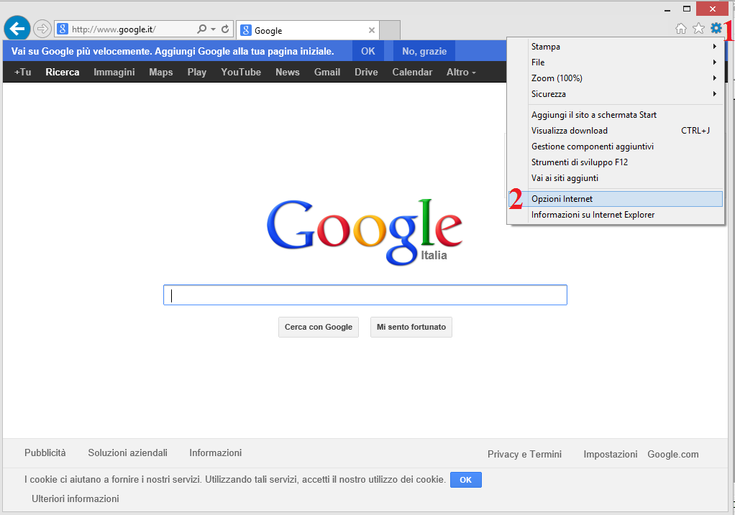

Abilitare nei siti attendibili l'indirizzo ip Locale se si vuole abilitare il dvr per l'accesso locale
Cliccare su Sicurezza, Siti attendibili, Siti, Togliere la spunta (https), inserire l'indirizzo ip del dvr o un indirizzo ip interno tipo 192.168.1.*, Aggiungi, Chiudi.
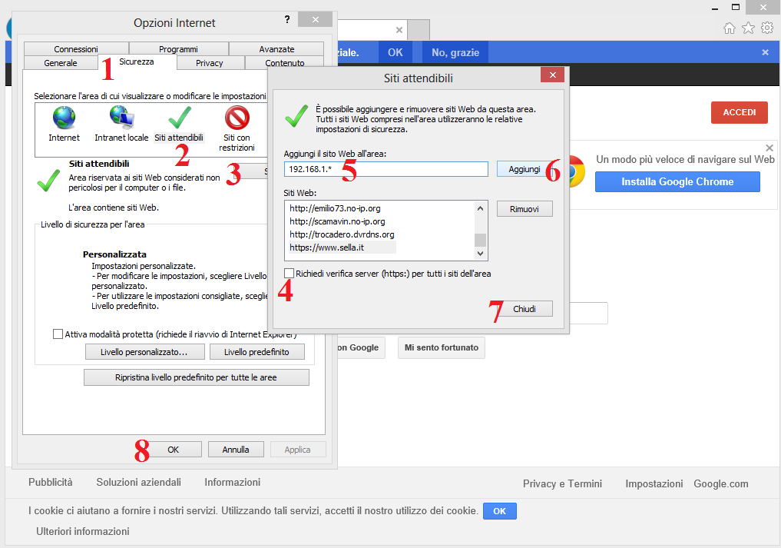
Abilita ActiveX
Cliccare su Siti attendibili, Livello personalizzato, Scorrere finche non si trova “Controlli ActiveX e plug-in”, in tutte le voci degli Activex mettere su Attiva, Ok, Ok.

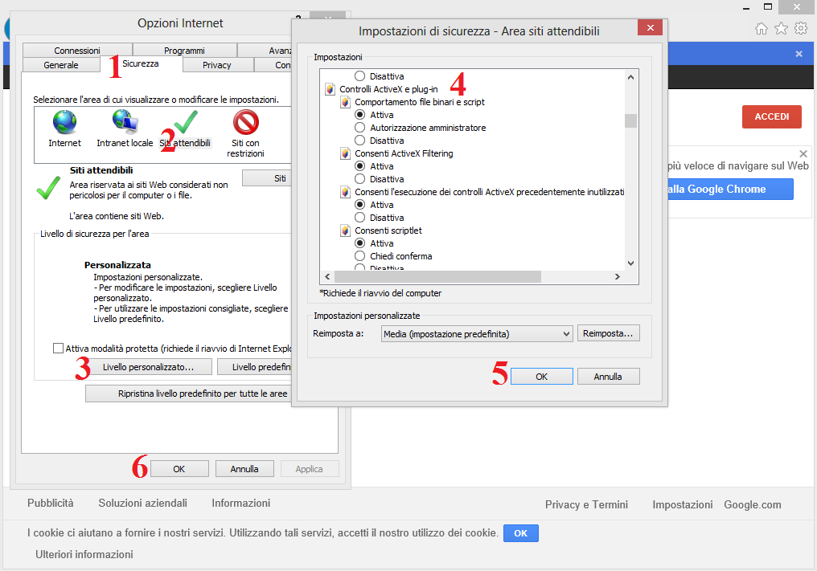

- Ora basta richiamare l'indirizzo della telecamera da internet explorer

Digitare quindi: http://192.168.1.10
username: admin
pwd: (vuota)
